**附件一委托书**

**委托书**

我单位新建湖北五环专用汽车有限公司3000辆/年专用汽车改装 项目于 20 15年9月竣工试生产。该项目已按照环境保护行政主管部门的审批要求，严格落实各项环境保护措施，污染防治设施与主体工程同时投入试运行。根据《建设项目环境保护管理条例》、《建设项目竣工环境保护验收管理办法》等的有关规定，特委托随州华晟环保科技有限公司对本项目进行建设项目竣工环境保护验收。

委托单位：湖北五环专用汽车有限公司

委托时间：2018年1月10日

**附件二环评批复**

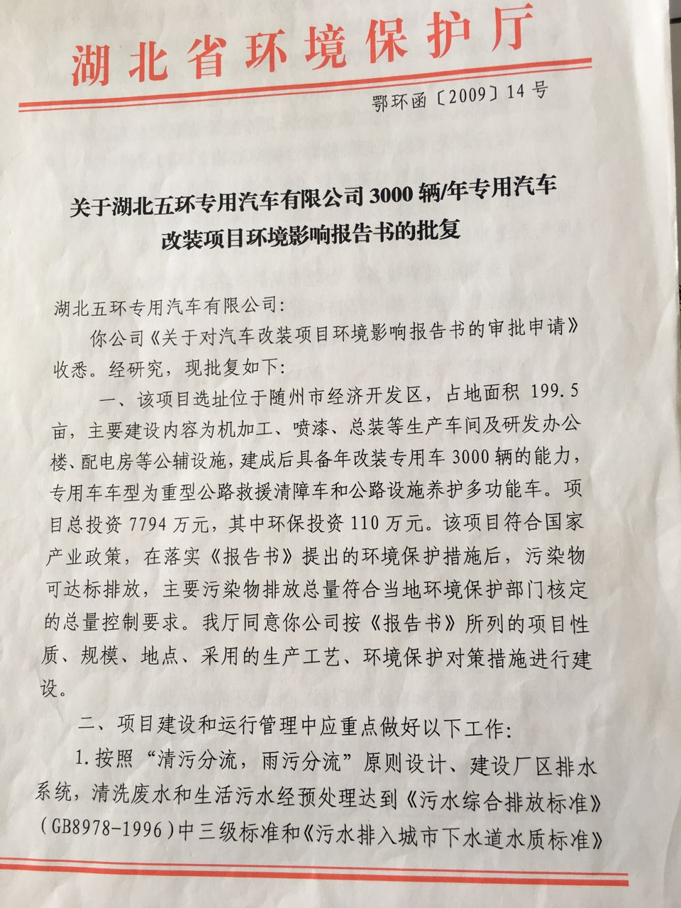

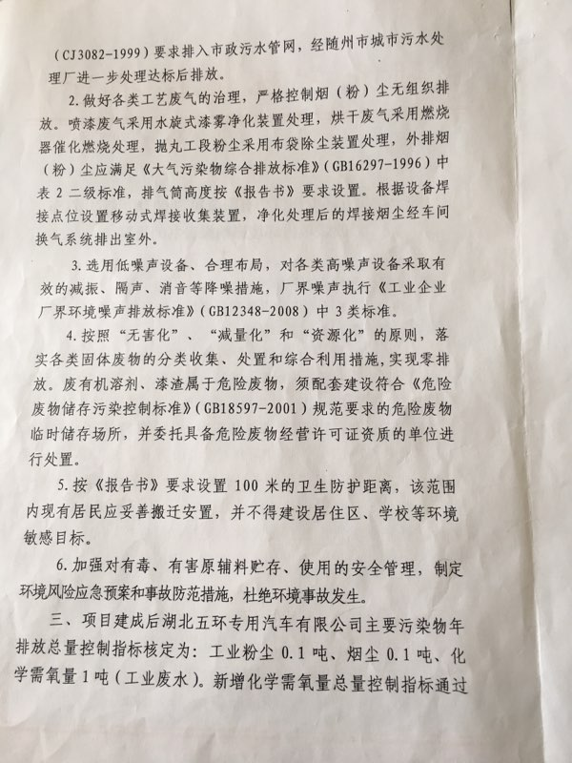

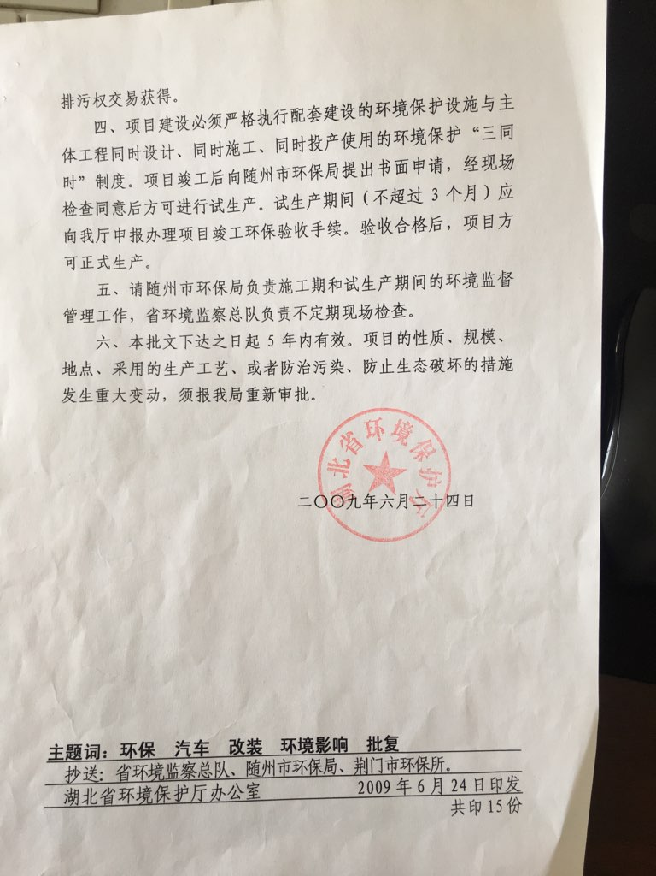

**附件三危废协议及资质**

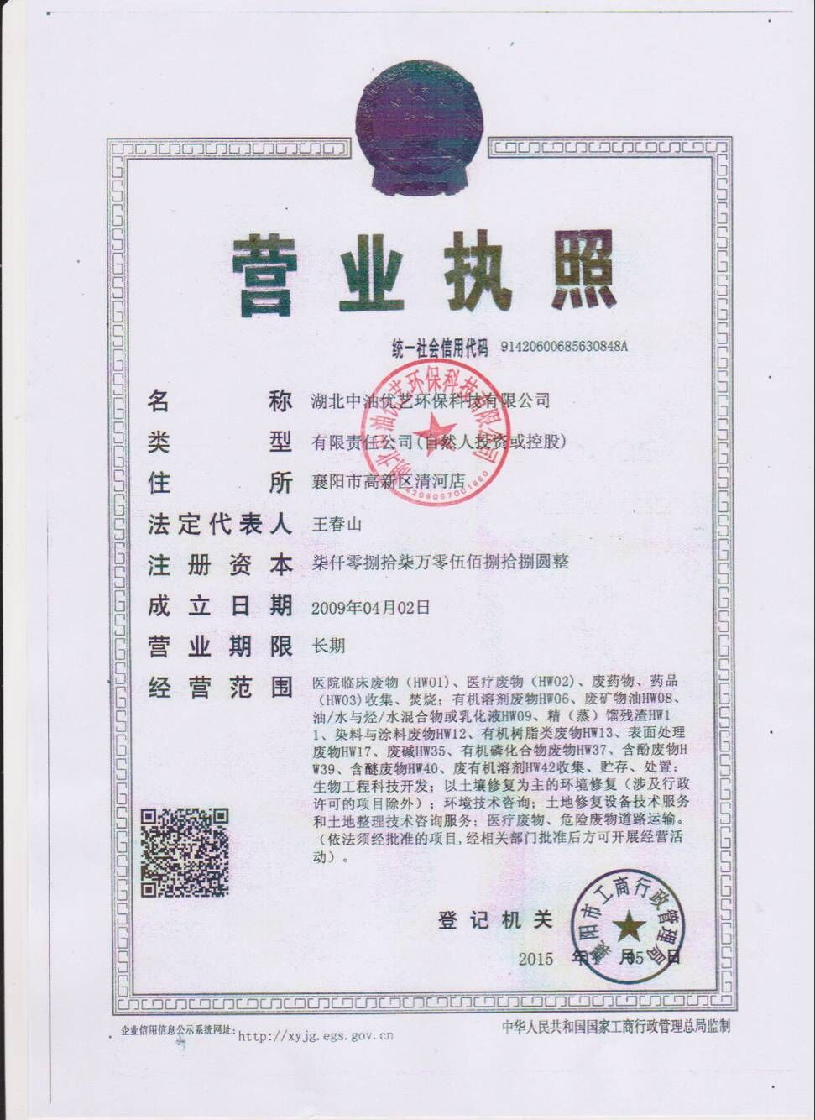

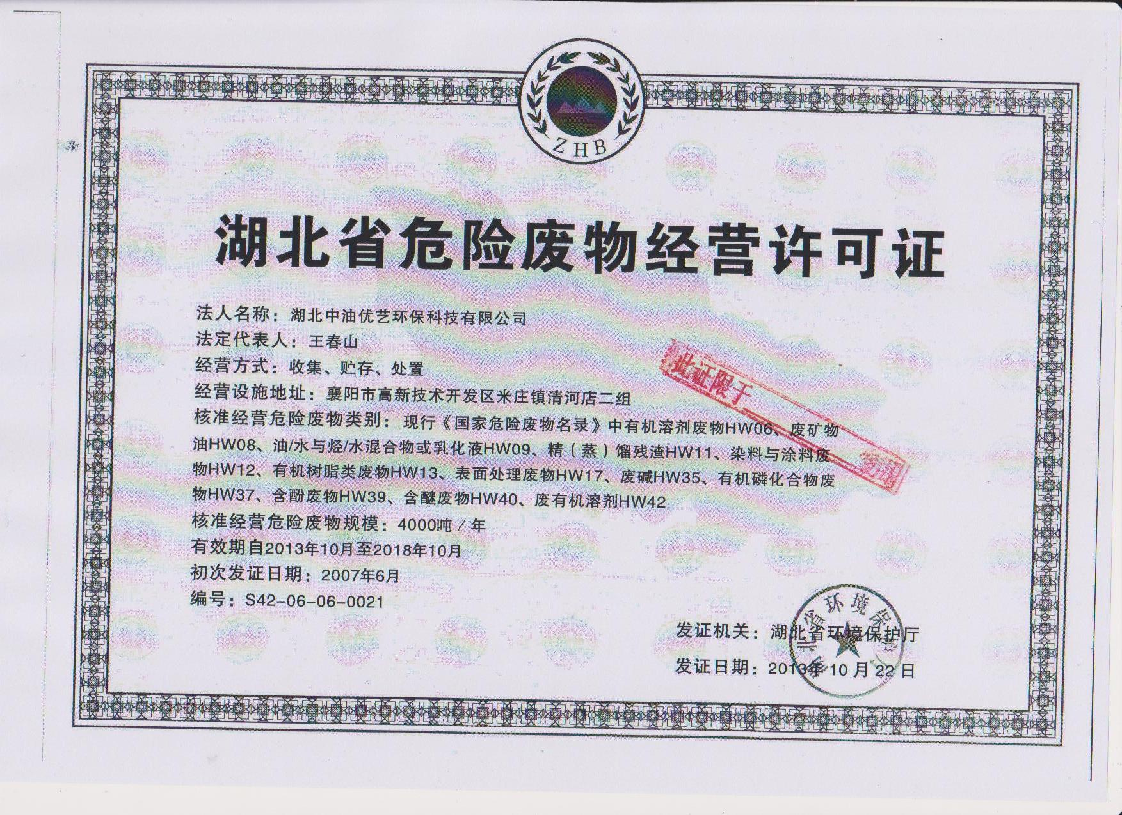

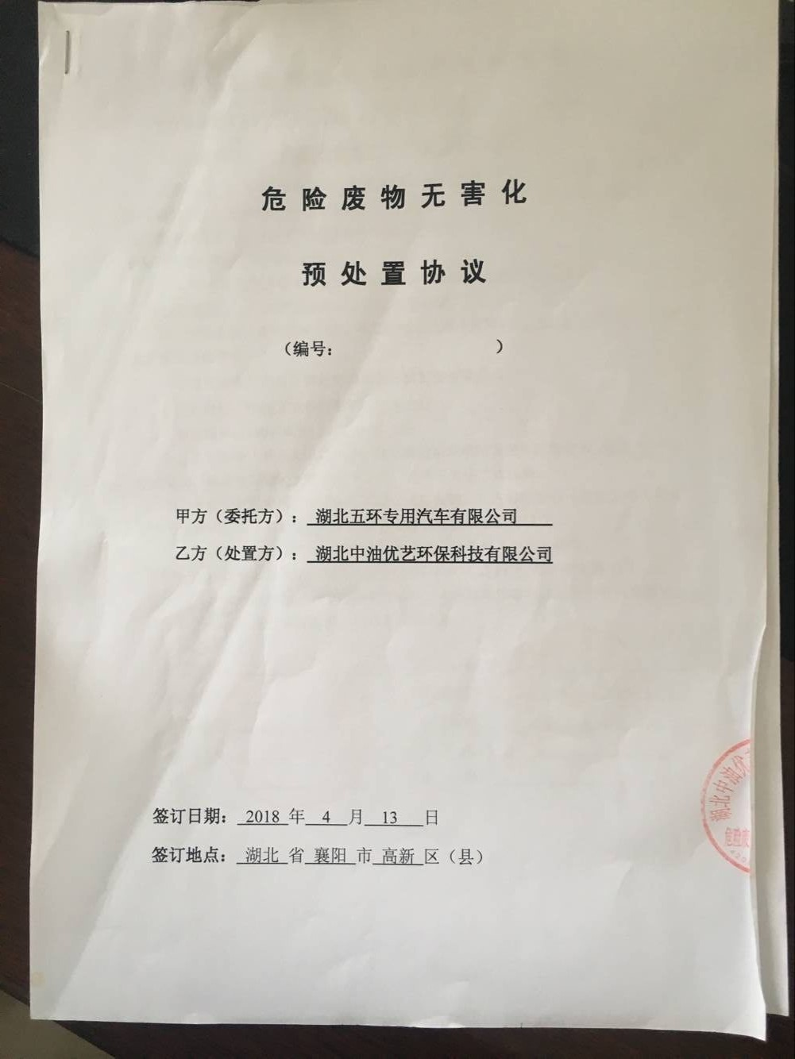

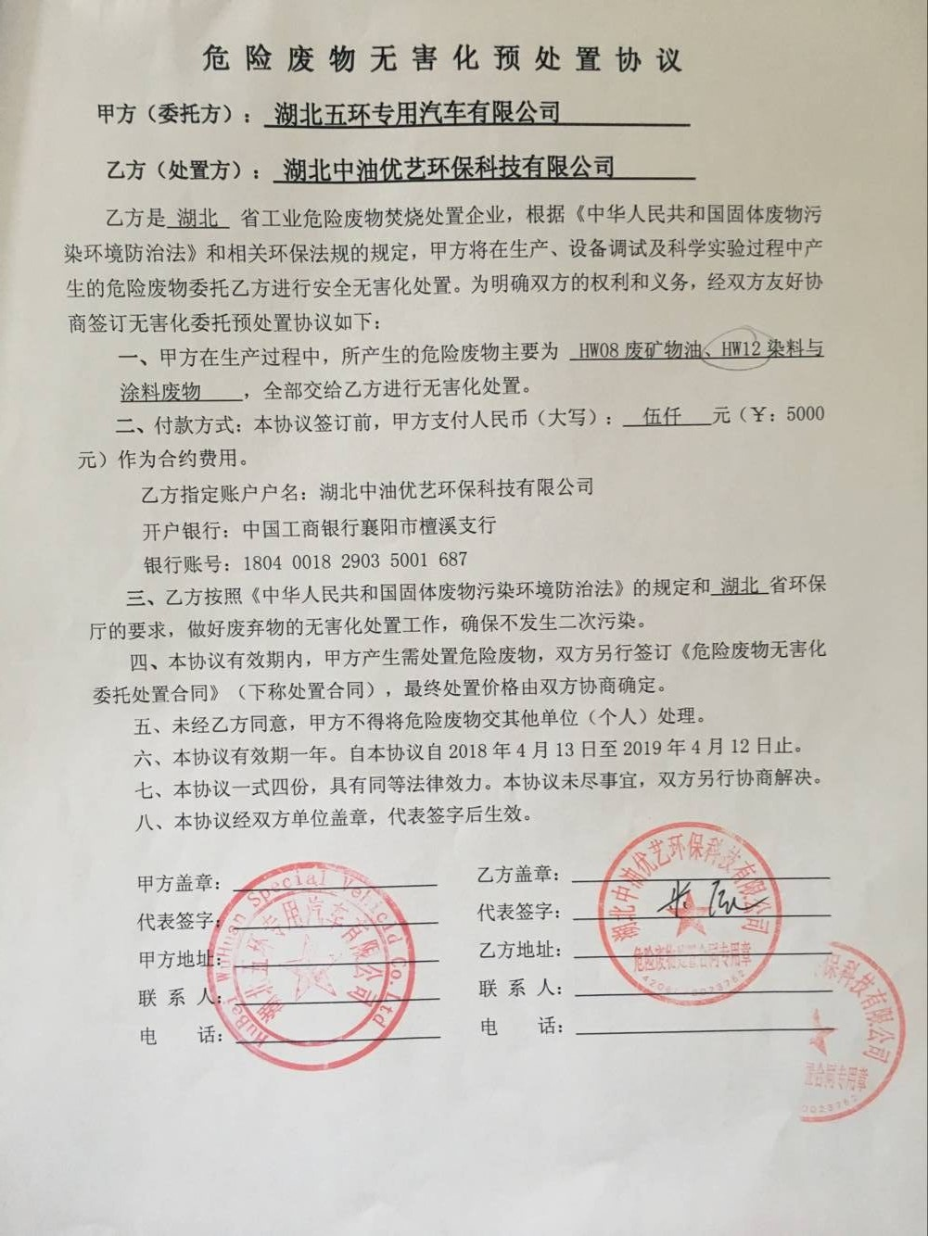

**附件四监测报告**

湖北博测检测技术有限公司

**检测报告**

鄂博测（检）字[2018]第020号

项目名称： 湖北五环专用汽车有限公司污染物检测 委托单位： 湖北五环专用汽车有限公司 检测类别： 委托检测 报告日期： 2018年1月24日

单位（业务专用章）

**声 明**

1、本报告无本公司红色检测报告专用章、骑缝章无效；

2、本报告无编制、审核和签发人签字或涂改无效；

3、本报告部分复制或完整复制后未加盖本公司红色检测报告专用章无效；

4、委托方自行采集送检的样品，本报告仅对送检样品的检测数据负责，不对样品来源负责；

5、本报告采用的排放标准由委托方提供。

6、委托方对本检测报告若有异议，请于收到该报告后七个工作日内以书面形式向我公司提出，逾期不予受理。无法保存、复现的样品不受理申诉。

湖北博测检测技术有限公司

地址：襄阳市高新区佳海工业园第15幢D15-1

邮编：441100

电话：0710-2618899

传真：0710-2618899

**一、任务来源**

受湖北五环专用汽车有限公司的委托，我公司于2018年1月20日-21日对该公司的废水、废气及噪声进行了现场采样。依据实际检测结果，编制了此报告。

**二、检测内容**

**2.1 生活污水检测**

1）检测点位：总排口；

2）检测项目：pH、化学需氧量、石油类、氨氮、动植物油；

3）检测频次：2次/天，检测2天；

4）检测方法：采样和监测分析方法按照《水和废水监测分析方法》（第四版增补版）以及国家、环保部最新发布的有关规定及要求进行（见表3.1）。

**2.2 有组织废气检测**

**2.2.1 喷漆工序废气**

1. 检测点位：1#喷漆房排气筒检测孔，排气筒位于湖北五环专用汽车有限公司厂区内，高度为15米；

2）检测项目：苯、甲苯、二甲苯、非甲烷总烃排放浓度及排放速率；

3）检测频次：2次/天，检测2天；

4）检测方法：采样和检测分析方法按照《固定源废气监测技术规范》（HJ/T397-2007）以及国家、环保部最新发布的有关规定及要求进行（见表3.2）。

**2.2.2 烘干工序废气**

1）检测点位：2#烘干房排气筒检测孔，排气筒位于湖北五环专用汽车有限公司厂区内，高度为15米；

2）检测项目：苯、甲苯、二甲苯、非甲烷总烃排放浓度及排放速率；

3）检测频次：3次/天，检测2天；

4）检测方法：采样和检测分析方法按照《固定源废气监测技术规范》（HJ/T397-2007）以及国家、环保部最新发布的有关规定及要求进行（见表3.2）。

**2.2.3 喷丸打磨废气**

1）检测点位：3#喷丸打磨房排气筒检测孔，排气筒位于湖北五环专用汽车有限公司厂区内，高度为15米；

2）检测项目：颗粒物排放浓度及排放速率；

3）检测频次：3次/天，检测2天；

4）检测方法：采样和检测分析方法按照《固定源废气监测技术规范》（HJ/T397-2007）以及国家、环保部最新发布的有关规定及要求进行（见表3.2）。

**2.3 无组织排放废气检测**

1）检测点位：沿厂界上风向布设1个检测点，下风向布设3个检测点，具体情况见表2.1和附图。

**表2.1 无组织排放废气检测布点一览表**

|  |  |  |  |
| --- | --- | --- | --- |
| **检测点位** | **方向** | **东经** | **北纬** |
| A1 | 上风向 | 113°25'10.29" | 31°41'27.93" |
| A2 | 下风向 | 113°25'13.58" | 31°41'43.84" |
| A3 | 下风向 | 113°25'16.24" | 31°41'42.79" |
| A4 | 下风向 | 113°25'18.60" | 31°41'41.80" |

2）检测项目：颗粒物、苯、甲苯、二甲苯、非甲烷总烃；

3）检测频次：每日4次，检测2天；

4）检测方法：采样和检测分析方法按照《空气和废气监测分析方法》（第四版增补版）以及国家环保部最新发布的有关规定及要求进行（见表3.3）。

**2.4 噪声检测**

1. 检测点位：沿厂界四周布设5个检测点，具体情况见表2.2和附图；

**表2.2 噪声检测布点一览表**

|  |  |  |  |
| --- | --- | --- | --- |
| **检测点位编号** | **点位位置** | **东经** | **北纬** |
| N1 | 厂界外东侧1m处 | 113°25'16.01" | 31°41'34.18" |
| N2 | 厂界外南侧1m处 | 113°25'10.52" | 31°41'28.06" |
| N3 | 厂界外西侧1m处 | 113°25'09.29" | 31°41'32.53" |
| N4 | 厂界外西侧1m处 | 113°25'12.11" | 31°41'38.91" |
| N5 | 厂界外北侧1m处 | 113°25'11.32" | 31°41'42.56" |

1. 检测项目：厂界噪声；

3）检测频次：昼、夜各1次/天，连续2天；

4）检测方法：按照国家GB12348-2008《工业企业厂界环境噪声排放标准》的有关规定进行检测及数据处理（见表3.4），同步记录检测时气象条件。

**三、检测方法及主要仪器设备**

**表3.1 废水检测方法及主要仪器设备**

单位：mg/L、pH无量纲

|  |  |  |  |
| --- | --- | --- | --- |
| **检测项目** | **分析方法、依据** | **方法检出限** | **仪器名称、型号及编号** |
| pH | 水质 pH值的测定 玻璃电极法 GB 6920−1986 | **—** | pH计PHSJ-3F  JC-014 |
| 石油类 | 水质 石油类和动植物油类的测定 红外分光光度法 HJ 637-2012 | 0.04 | 红外分光测油仪  OL1010-A JC-007 |
| 化学需氧量 | 水质 化学需氧量的测定 重铬酸盐法HJ 828-2017 | 4 | 滴定管  A级 50mL |
| 氨氮 | 水质 氨氮的测定 纳氏试剂分光光度法 HJ 535-2009 | 0.025 | 紫外可见分光光度计  UV-765 JC-008 |
| 动植物油 | 水质 石油类和动植物油类的测定 红外分光光度法 HJ 637-2012 | 0.04 | 红外分光测油仪  OL1010-A JC-007 |

**表3.2 有组织废气检测方法及主要仪器设备**

|  |  |  |  |
| --- | --- | --- | --- |
| **检测项目** | **分析方法、依据** | **方法检出限** | **仪器名称、型号及编号** |
| 苯 | 环境空气 苯系物的测定 活性炭吸附/二硫化碳解吸-气相色谱法 HJ 584-2010 | 1.5×10-3mg/m3 | 多通道恒流烟气采样器  ME5801 XC-050  气相色谱仪  GC9720 JC-003 |
| 甲苯 | 环境空气 苯系物的测定 活性炭吸附/二硫化碳解吸-气相色谱法 HJ 584-2010 | 1.5×10-3mg/m3 | 多通道恒流烟气采样器  ME5801 XC-050  气相色谱仪  GC9720 JC-003 |
| 二甲苯 | 环境空气 苯系物的测定 活性炭吸附/二硫化碳解吸-气相色谱法 HJ 584-2010 | 1.5×10-3mg/m3 | 多通道恒流烟气采样器  ME5801 XC-050  气相色谱仪  GC9720 JC-003 |
| 非甲烷总烃 | 固定污染源排气中非甲烷总烃的测定 气相色谱法  HJ/T 38-1999 | 0.04mg/m3 | 100ml注射器  气相色谱仪  GC9790II JC-004 |
| 颗粒物 | 固定污染源废气监测技术规范 颗粒物的测定 HJ/T 397-2007 | **—** | 智能烟尘（气）测试仪  ME5101 XC-049  电子天平  ME204/02 JC-011 |

**3.3 无组织废气检测方法及主要仪器设备**

|  |  |  |  |
| --- | --- | --- | --- |
| **检测项目** | **分析方法、依据** | **方法检出限** | **仪器名称、型号及编号** |
| 苯 | 环境空气 苯系物的测定 活性炭吸附/二硫化碳解吸-气相色谱法 HJ 584-2010 | 1.5×10-3mg/m3 | 大气颗粒物综合采样器  ME5701 XC-044-047  气相色谱仪  GC9720 JC-003 |
| 甲苯 | 环境空气 苯系物的测定 活性炭吸附/二硫化碳解吸-气相色谱法 HJ 584-2010 | 1.5×10-3mg/m3 | 大气颗粒物综合采样器  ME5701 XC-044-047  气相色谱仪  GC9720 JC-003 |
| 二甲苯 | 环境空气 苯系物的测定 活性炭吸附/二硫化碳解吸-气相色谱法 HJ 584-2010 | 1.5×10-3mg/m3 | 大气颗粒物综合采样器  ME5701 XC-044-047  气相色谱仪  GC9720 JC-003 |
| 非甲烷总烃 | 固定污染源排气中非甲烷总烃的测定 气相色谱法  HJ/T 38-1999 | 0.04mg/m3 | 100ml注射器  气相色谱仪  GC9790II JC-004 |
| 颗粒物 | 环境空气 总悬浮颗粒物的测定 重量法 GB/T 15432-1995 | 0.001mg/m3 | 大气颗粒物综合采样器ME5701 XC-044-047  电子天平  ME204/02 JC-011 |

**表3.4 噪声检测方法及主要仪器设备**

|  |  |  |
| --- | --- | --- |
| **检测项目** | **分析方法、依据** | **仪器名称、型号及编号** |
| 厂界噪声 | 工业企业厂界噪声排放标准  GB 12348-2008 | 多功能声级计AWA5680  XC-006 |

**四、检测结果**

**表4.1 废水检测结果**

单位：mg/L、pH无量纲

|  |  |  |  |  |  |  |  |
| --- | --- | --- | --- | --- | --- | --- | --- |
| **采样时间** | **采样点位** | **检测频次** | **pH** | **COD** | **石油类** | **氨氮** | **动植**  **物油** |
| 1月20日 | 总排口 | 第一次 | 6.58 | 127 | 3.34 | 16.4 | 2.47 |
| 第二次 | 6.72 | 108 | 4.05 | 17.1 | 2.82 |
| 1月21日 | 总排口 | 第一次 | 6.65 | 153 | 2.11 | 16.7 | 1.97 |
| 第二次 | 6.79 | 138 | 1.74 | 17.5 | 1.68 |
| 《污水综合排放标准》GB 8978-1996  表4 三级标准 | | | 6～9 | 500 | 20 | - | 100 |

**表4.2 有组织废气检测结果**

|  |  |  |  |  |  |  |  |
| --- | --- | --- | --- | --- | --- | --- | --- |
| **采样时间** | **采样**  **点位** | **检测项目** | | **检测结果** | | **标准**  **限值** | **排气筒高度（m）** |
| **第一次** | **第二次** |
| 1月  20日 | 1#喷漆房排气筒检测孔 | 标干烟气流量（m3/h） | | 5707 | 6250 | - | 15 |
| 苯 | 排放浓度（mg/m3） | 1.23 | 1.24 | 12 |
| 排放速率（Kg/h） | 0.007 | 0.008 | 0.50 |
| 甲苯 | 排放浓度（mg/m3） | 2.27 | 2.31 | 40 |
| 排放速率（Kg/h） | 0.007 | 0.008 | 3.1 |
| 二甲苯 | 排放浓度（mg/m3） | 5.00 | 5.08 | 70 |
| 排放速率（Kg/h） | 0.007 | 0.008 | 1.0 |
| 非甲烷总烃 | 排放浓度（mg/m3） | 48.2 | 45.9 | 120 |
| 排放速率（Kg/h） | 0.275 | 0.287 | 10 |
| 2#烘干房排气筒检测孔 | 标干烟气流量（m3/h） | | 704 | 688 | - | 15 |
| 苯 | 排放浓度（mg/m3） | 1.05 | 1.05 | 12 |
| 排放速率（Kg/h） | 0.0007 | 0.0007 | 0.50 |
| 甲苯 | 排放浓度（mg/m3） | 1.95 | 1.88 | 40 |
| 排放速率（Kg/h） | 0.0007 | 0.0007 | 3.1 |
| 二甲苯 | 排放浓度（mg/m3） | 4.54 | 4.58 | 70 |
| 排放速率（Kg/h） | 0.0007 | 0.0007 | 1.0 |
| 非甲烷总烃 | 排放浓度（mg/m3） | 34.6 | 36.7 | 120 |
| 排放速率（Kg/h） | 0.024 | 0.025 | 10 |
| 3#喷丸打磨房排气筒检测孔 | 标干烟气流量（m3/h） | | 7019 | 7568 | - | 15 |
| 颗粒物 | 排放浓度（mg/m3） | 83.3 | 71.8 | 120 |
| 排放速率（Kg/h） | 0.58 | 0.54 | 3.5 |
| 1月  21日 | 1#喷漆房排气筒检测孔 | 标干烟气流量（m3/h） | | 6494 | 6803 | - | 15 |
| 苯 | 排放浓度（mg/m3） | 1.33 | 1.39 | 12 |
| 排放速率（Kg/h） | 0.009 | 0.009 | 0.50 |
| 甲苯 | 排放浓度（mg/m3） | 2.35 | 2.43 | 40 |
| 排放速率（Kg/h） | 0.009 | 0.009 | 3.1 |
| 1月  21日 | 1#喷漆房排气筒检测孔 | 二甲苯 | 排放浓度（mg/m3） | 4.74 | 4.83 | 70 | 15 |
| 排放速率（Kg/h） | 0.009 | 0.009 | 1.0 |
| 非甲烷总烃 | 排放浓度（mg/m3） | 50.2 | 47.2 | 120 |
| 排放速率（Kg/h） | 0.326 | 0.321 | 10 |
| 2#烘干房排气筒检测孔 | 标干烟气流量（m3/h） | | 715 | 702 | - | 15 |
| 苯 | 排放浓度（mg/m3） | 0.90 | 0.97 | 12 |
| 排放速率（Kg/h） | 0.0006 | 0.0007 | 0.50 |
| 甲苯 | 排放浓度（mg/m3） | 2.00 | 1.99 | 40 |
| 排放速率（Kg/h） | 0.0006 | 0.0007 | 3.1 |
| 二甲苯 | 排放浓度（mg/m3） | 4.33 | 4.37 | 70 |
| 排放速率（Kg/h） | 0.0006 | 0.0007 | 1.0 |
| 非甲烷总烃 | 排放浓度（mg/m3） | 33.3 | 35.8 | 120 |
| 排放速率（Kg/h） | 0.024 | 0.025 | 10 |
| 3#喷丸打磨房排气筒检测孔 | 标干烟气流量（m3/h） | | 7570 | 7005 | - | 15 |
| 颗粒物 | 排放浓度（mg/m3） | 77.3 | 71.6 | 120 |
| 排放速率（Kg/h） | 0.58 | 0.50 | 3.5 |
| 排放标准 | | 《大气污染物综合排放标准》GB 16297-1996 表2二级标准 | | | | | |

**表4.3 无组织排放废气检测结果**

单位：mg/㎥

|  |  |  |  |  |  |  |  |
| --- | --- | --- | --- | --- | --- | --- | --- |
| **采样时间** | **检测项目** | **采样频次** | **A1** | **A2** | **A3** | **A4** | **标准限值** |
| 1月20日 | 颗粒物 | 第一次 | 0.170 | 0.409 | 0.341 | 0.255 | 1.0 |
| 第二次 | 0.136 | 0.272 | 0.441 | 0.442 |
| 第三次 | 0.204 | 0.340 | 0.322 | 0.390 |
| 第四次 | 0.186 | 0.306 | 0.406 | 0.322 |
| 苯 | 第一次 | 0.054 | 0.074 | 0.075 | 0.085 | 0.40 |
| 第二次 | 0.035 | 0.058 | 0.076 | 0.078 |
| 第三次 | 0.027 | 0.068 | 0.072 | 0.072 |
| 第四次 | 0.061 | 0.080 | 0.085 | 0.068 |
| 1月20日 | 甲苯 | 第一次 | 0.022 | 0.038 | 0.041 | 0.036 | 2.4 |
| 第二次 | 0.029 | 0.034 | 0.034 | 0.038 |
| 第三次 | 0.032 | 0.038 | 0.044 | 0.056 |
| 第四次 | 0.034 | 0.043 | 0.049 | 0.045 |
| 二甲苯 | 第一次 | 0.057 | 0.088 | 0.091 | 0.079 | 1.2 |
| 第二次 | 0.042 | 0.112 | 0.107 | 0.093 |
| 第三次 | 0.047 | 0.069 | 0.099 | 0.077 |
| 第四次 | 0.068 | 0.078 | 0.103 | 0.088 |
| 非甲烷总烃 | 第一次 | 1.43 | 2.36 | 3.11 | 3.14 | 4.0 |
| 第二次 | 0.84 | 2.59 | 2.97 | 3.28 |
| 第三次 | 1.06 | 2.50 | 2.85 | 2.90 |
| 第四次 | 1.68 | 3.05 | 3.01 | 3.06 |
| 1月21日 | 颗粒物 | 第一次 | 0.153 | 0.306 | 0.459 | 0.340 | 1.0 |
| 第二次 | 0.187 | 0.374 | 0.322 | 0.406 |
| 第三次 | 0.221 | 0.440 | 0.406 | 0.304 |
| 第四次 | 0.135 | 0.389 | 0.287 | 0.405 |
| 苯 | 第一次 | 0.038 | 0.072 | 0.074 | 0.077 | 0.40 |
| 第二次 | 0.046 | 0.053 | 0.077 | 0.080 |
| 第三次 | 0.066 | 0.071 | 0.080 | 0.078 |
| 第四次 | 0.037 | 0.068 | 0.068 | 0.068 |
| 甲苯 | 第一次 | 0.020 | 0.040 | 0.045 | 0.048 | 2.4 |
| 第二次 | 0.034 | 0.009 | 0.036 | 0.042 |
| 第三次 | 0.029 | 0.041 | 0.047 | 0.051 |
| 第四次 | 0.024 | 0.051 | 0.061 | 0.038 |
| 二甲苯 | 第一次 | 0.051 | 0.089 | 0.087 | 0.091 | 1.2 |
| 第二次 | 0.044 | 0.063 | 0.108 | 0.092 |
| 第三次 | 0.052 | 0.082 | 0.080 | 0.107 |
| 第四次 | 0.068 | 0.105 | 0.102 | 0.084 |
| 1月21日 | 非甲烷总烃 | 第一次 | 1.85 | 2.57 | 3.05 | 3.15 | 4.0 |
| 第二次 | 1.07 | 2.67 | 2.92 | 3.27 |
| 第三次 | 1.55 | 2.75 | 3.14 | 3.07 |
| 第四次 | 1.31 | 2.93 | 3.10 | 2.94 |
| 排放标准 | 《大气污染物综合排放标准》GB 16297-1996 表2无组织排放限值 | | | | | | |

**表4.4 噪声检测期间气象参数**

|  |  |  |  |  |
| --- | --- | --- | --- | --- |
| **检测日期** | **检测时间** | **风向** | **风速m/s** | **天气情况** |
| 2018/1/20 | 昼间 | 南 | 2.3 | 晴 |
| 夜间 | 南 | 2.6 | 晴 |
| 2018/1/21 | 昼间 | 南 | 2.0 | 晴 |
| 夜间 | 南 | 2.4 | 晴 |

**表4.5 噪声检测结果**

|  |  |  |  |  |  |
| --- | --- | --- | --- | --- | --- |
| **检测点位** | **检测时间** | **主要声源** | **测量值** [dB（A）] | | **标准限值**  [dB（A）] |
| **1月20日** | **1月21日** |
| N1  （厂界东侧） | 昼间 | 环境噪声 | 58.1 | 57.7 | 65 |
| 夜间 | 环境噪声 | 43.7 | 42.0 | 55 |
| N2  （厂界南侧） | 昼间 | 环境噪声 | 58.3 | 57.4 | 70 |
| 夜间 | 环境噪声 | 45.6 | 39.9 | 55 |
| N3  （厂界西侧） | 昼间 | 环境噪声 | 56.2 | 58.7 | 70 |
| 夜间 | 环境噪声 | 43.1 | 43.0 | 55 |
| N4  （厂界北侧） | 昼间 | 环境噪声 | 55.4 | 56.2 | 65 |
| 夜间 | 环境噪声 | 39.7 | 39.3 | 55 |
| N5  （厂界东北侧） | 昼间 | 环境噪声 | 57.9 | 57.7 | 65 |
| 夜间 | 环境噪声 | 40.1 | 40.3 | 55 |
| 评价标准 | 《工业企业厂界环境噪声排放标准》GB12348-2008中3、4类标准 | | | | |

***报告结束***

**附图：检测点位现场示意图**

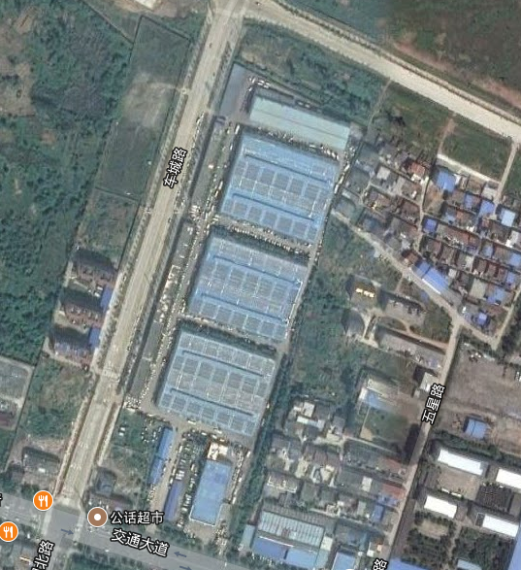

N1

N3

N4

N5

北

A1

A4

A3

A2

N2

**图例：** 无组织废气监测点

N2

N5

噪声监测点

报告编制： 日期：

审 核： 日期：

签 发： 日期：

**附图1：现场采样照片**

1. **有组织废气**

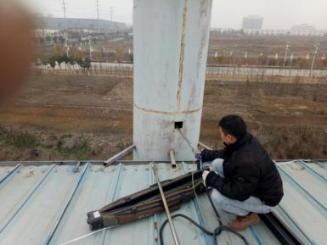 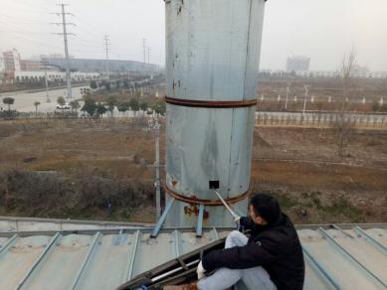 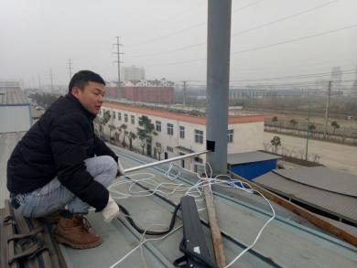

1. **无组织废气**

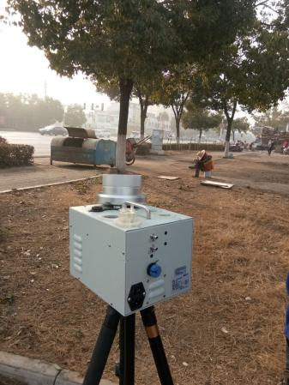 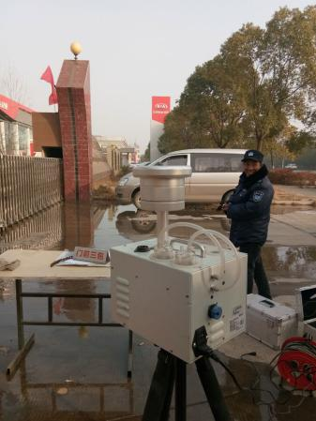

1. **厂界噪声**

